Procès-verbal

27.09.2019 14:00

# Participants présents

# Christopher Pardo, Mounir Fiaux, Gatien Jayme et Xavier Carrel

# Approbation de l’ordre du jour

Le client a accepté la méthode agile

Le client a validé le contenu de l’appel d’offre.

Les points d’accords ont été :

* La présence de Twint et PayPal.
* Le client ne veut aucun autre moyen de payement.
* Le payement doit s’effectuer avant l’envoie du produit.
* Retour du travail fournis toutes les deux semaines.
* Envoi d’un éventuel tarif pour un ajouts d’options de la part du client.
* Envoi de précisions supplémentaires des dépenses (dans les plus brefs délais).

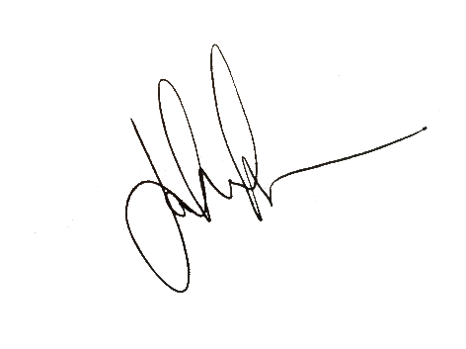Gatien Jayme Xavier Carrel